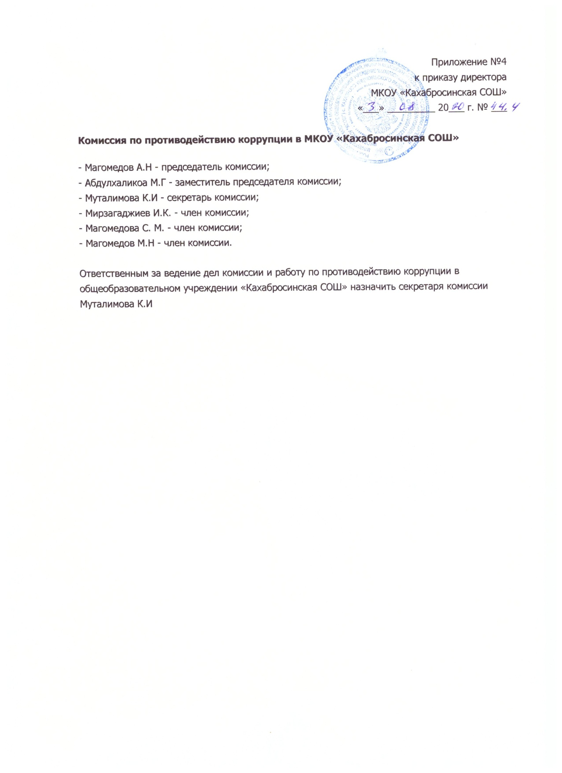
Приложение №4
к приказу директора
МКОУ «Кахабросинская СОШ»
«___» _________ 20___ г. № ___
Комиссия по противодействию коррупции в МКОУ «Кахабросинская СОШ»

- Магомедов А.Н - председатель комиссии;
- Абдулхаликоа М.Г - заместитель председателя комиссии;
- Муталимова К.И - секретарь комиссии;
- Мирзагаджиев И.К. - член комиссии;
- Магомедова С. М. - член комиссии;
- Магомедов М.Н - член комиссии.
Ответственным за ведение дел комиссии и работу по противодействию коррупции в общеобразовательном учреждении «Кахабросинская СОШ» назначить секретаря комиссии Муталимова К.И

